**Енгізілген өзгерістердің тиімді болғандығын қалай білуге болады?**

Мен бұл есебімді оқыту мен оқу тәжірибесіне енгізілетін немесе мектептегі тәжірибе кезеңінде енгізілген өзгерістердің сапалық ықпал ету дәрежесі мен қорытындыларын анықтау үшін ұсынып отырмын.

Мектепті дамыту жоспарының жобасын құруда нақты басымдықты алып және сол бойынша атқарылатын қолжетімді іс-әрекетті таңдау керектігін түсіндім. Бұл есебімді жазар бұрын мен алдыма төмендегі сұрақтарды қойып, талдау жасадым.

* Жоспарға өзгерістер енгізу барысында қолжетімді мүмкіндіктерді басты назарда ма?, Әріптестердің ішкі және сыртқы мүмкіншіліктерін ескерілген бе?
* Оқыту мен оқу үдерісіне жоспардың жобасы бойынша енгізілген өзгеріс тиімді ме?
* Мұғалімдер мен оқушылар бұл енгізілген әдіс- тәсілдің қыр-сырын түсінді ме және игере алды ма?
* Таңдап алған басымдық бойынша жүргізілген жұмыстардың соңғы нәтижесі қандай болды?

Сонымен «С» есебімде берген мектепті дамыту жоспарым сегіз қадамнан тұрады. Бұл жоспарды құрарда қолжетімді және әріптестерімнің ішкі және сыртқы мүмкіншіліктерін ескеріп жасадым. Оқыту мен оқу үдерісіне жоспар жобасы бойынша оқыту үшін бағалауды енгіздім. Оқыту үшін бағалаудың оқушыларды оқытудағы тұлғаға бағытталған білім берудің құрамдас бөлігі екендігінен, бағалау үздіксіз жүзеге асырылады, соның ішінде сапалы нәтижеге деген қозғалыс үдерісі бағаланатынын ұғындым. Оқыту үшін бағалаудың әдіс- тәсілдерін мұғалімдер мен оқушылар толық игеріп кетті дей алмаймын, бірақ тиімді жағын біліп, қолданысқа енгізгенде түсініп жатты. Егер тәжірибеден түсірмей қолданысқа енгізсе оң нәтиже береріне сенімдері анық. Енді сол анықтап алған басымдықтарым бойынша жүргізілген жұмыстың нәтижесіне тоқталайын.

Өңделген мектепті дамыту жоспарында мынадай табыс критерийлерін құрған едім:

* Оқушылар мен мұғалімдер арасында оқыту үшін бағалаудың тиімді әдіс- тәсілдерін танып, білуі.
* Оқушылардың өзіндік оқуға белсенді қатысуы.
* Оқыту үрдісінде бағалау нәтижелерін ескере отырып, оқытуды өзгерту.
* Бағалаудың оқушылардың өзін–өзі бағалауы мен қызығушылығына, білім алуына ықпал етеді.
* Оқушылардың өз– өздері бағалай алуы және өздерінің оқуын қалай жақсартуға болатындығын түсінеді.
* Мұғалімдер оқушымен кері байланысқа түсу арқылы жаңа әдіс-тәсілдерді меңгереді;

Осы табыс критерийлеріне жету үшін 6 аптаға құрылған мектепті дамыту жоспарына сәйкес жүзеге асырылған әрбір қадамға сыни баға беру, талдау, толықтыру маңызды екенін түсіндім. Онда сәтті және сәтсіз әрекеттерді, оның себептерін, кемшіліктер мен кедергілерді, жүргізілген толықтыруларды қарастырдым.

Мектепке енгізілген өзгерістердің оқушылардың оқуы мен мұғалімдердің дамуына қалай әсер еткендігін бағалау үшін мектепті дамыту жоспарында жоспарланғандай, оқушылар мен әріптестерден қайта сауалнама алу, «Оқушы үні» атты сұхбат алу, коучингтерге қатысушылардың кері байланыс парақшаларына талдау жасау, жазылған рефлексияларды іріктеу, зерделеу және алынған сауалнама қорытындыларын өңдеу, мониторингілеу сияқты әрекеттерді жүзеге атқардым. Бастапқы деректер жинау кезеңінде сауалнама, сұхбат алуда бір өзім қиналған едім, ал кері байланыс әрекетінде шағын шығармашылық тобым үлкен қолдау көрсете білді. Коучингке қатысушылардың рефлексияларын сұрыптауға, оқушылардан сауалнама алуға, сауалнама қорытындысын өңдеуге олардың тигізген көмегі зор болды. Оқушылардан сауалнама алудағы мақсатым - оқыту мен оқу үдерісінде жүрген өзгерістер туралы көзқарастарын білу, өзгерістің жағымды немесе кері әсері туралы пікірлерін анықтау болатын. Сауалнамаларды талдап, мониторингісін шығару барысында оқушылардың өзгерісті ашық қабылдағанын білдім. (қосымша №1)

Коучым өткізген алғашқы коучингке сыни баға берсем**,** сәтті жағы:

* әріптестер топта белсене жұмыс істеді;
* Өз қызығушылықтарымен 19 әріптесіміз қатысты;
* Рефлексия сәтті болды, онда мұғалімдер оқыт үшін бағалаудың қандай тиімділігі туралы сұраған;
* Келесі коучингтің тақырыбы анықталды;
* Өз тарапымнан түрткі болу, бағыттаушы, бақылаушы бола білдім.

Ал коучингті жүргізу барысында кездескен сәтсіздіктер:

* Коучинг жоспары өте ауқымды, дерек жинау араласып кеткен;
* Постер қорғауда кейбір әріптестер өз ойларын толық жеткізе алмады.

«Оқыту сапасын жақсартатын формативтік бағалаудың тиімділігі» атты екінші коучингтен алынған рефлексияларда әріптестер стратегияларды жақсы түсінгенін, коучингтің жақсы өткенін жазғанымен, коучингтен кейінгі сабақтарды қадағалау барысында оқыту үшін бағадаудың стратегияларын өз мәнінде қолдана алмаған әріптестер де болды. Осы тұста біз неден кемшілік жібердік деген сұрақ туындады. Екінші коучингтің бейнежазбасын қайта қарау барысында коучерімнің кейбір сәтте оқыту үшін бағалауды тек сабақ соңында жүзеге асатындай сипатта көрсеткенін байқадым. Міне, сондықтан болар әріптестер тек сабақтарының соңғы минуттарында «Бас бармақты» қолдана салып, өзгеріс енгіздік деп ойлады.

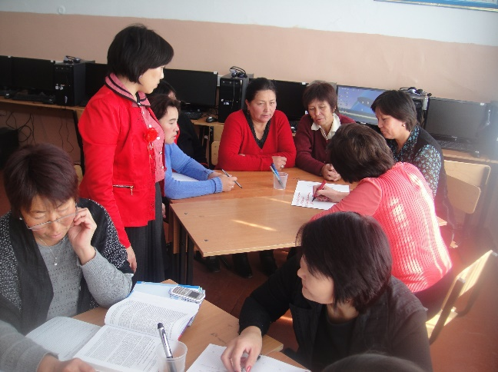

***1 сурет Топтық жұмыс***

Екінші коучингтің сәтті жағы:

* Дәстүрлі, 12 жылдық білім берудің, оқытудағы Кембридж тәсілінің бағалау айырмашылықтарын талдап, бір- бірінен ажырата алады.
* «Бас бармақ», «Екі жұлдыз, бір тілек» стратегияларын үйренді;
* Уақыт нақты, 35 минутта жоспарлаған барлық шара жүзеге асты;
* Рефлексияға оқыту үшін бағалаудың стратегияларын үйренгісі келетіндерін бірнеше әріптесіміз көрсетті, яғни, өзгерісті ашық қабылдады.

Бұл коучингте сәттсіз шыққан іс- әркеттерге талдау жасасам, төмендегідей **сәтсіздіктер** орын алды:

* Бірнеше үдеріс таңдалып алынған, мысалы тыңдалым, айтылым, ойлану
* Түрткі болу, бағыттау жағынан коучер қиналды;
* Қатысушылар таңдап алған тақырыптары бойынша постерге өз ойларын жүйелі түсіре алмады.

Осы кемшіліктің орнын толтыру үшін коучыммен бірлесе отырып, келесі коучингті ұйымдастыруда пайдаланылатын негізгі дағдылары таңдап алуды және оқыту үшін бағалаудың өзін-өзі бағалаудың белсенді әдістері туралы ақпарат көзін ұсыну, тәжірибелерінде қолдануға әдістемелік көмек көрсету мақсатында «Оқыту үшін бағалауда оқушылардың өзін-өзі бағалау түрлерін пайдалану»тақырыбында өттік. Сыни ойлау модулінің оқыту үшін бағалауына негізделген стратегияларының ішінде әріптестер «кері байланысты» тез меңгерді. «ББҮ» кестесінде Б-білетін мәліметтерін жазу, Б-білгісі келетінін жазу, Ү-үйренгісі келетінін жазу оқыту үшін бағалауда маңызы зор екенін түсінді. Коуч алдыңғы коучингке қарағанда өзін жақсы, еркін ұстады. Әріптестерді өзіне тарта білді. Коучинг қызықты жүрді, ынтымақты қарым-қатынас орнады. Бұл коучингтің **сәтті жағы:**

* Коуч коучинг өткізуге төселді;
* Қатысушыларды баурап алу, әрекетке тарту, қызығушылықтарын оятуды сәтті ұйымдастырды;
* Әріптестер көрсетілген сыни ойлаудың белсенді стратегияларын жеңіл әрі жылдам қабылдады;
* Кері байланыс парақшаларына не үйренгісі келетіндерін ашық жазатын болды, көмек сұраудан қысылмады.
* Топтық жұмыста зерттеушілік әңгімеге төселді

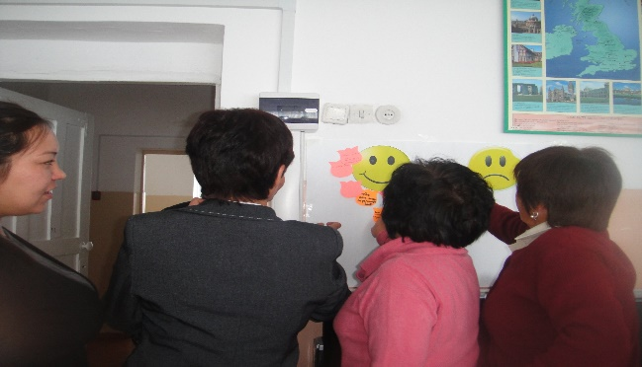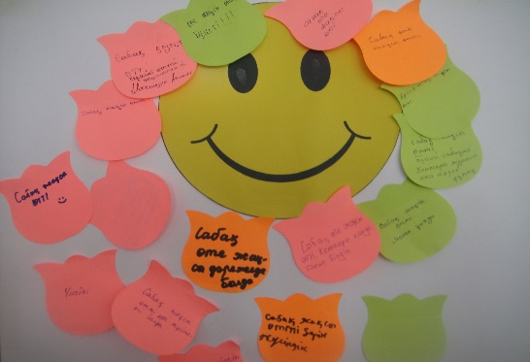

***2 суреттер Рефлексия беру сәттері***

Коучингте айтарлықтай орын алған кемшіліктер болған жоқ. Сондықтан табысты өтілген коучингтің нәтижесін бақылау мақсатында осы әдістер нақты әрекетте қалай жүзеге асатынын көру үшін коучыммен бірге шығармашылық топ мүшелерінің сабақтарына қатыстық. Алдыңғы сабақта кемшілік жіберген әріптесіміз Н.ның кейінгі сыни ойлау әдістерін тез меңгергеніне, сабағында тиімді қолданғанына қарап, үшінші коучингтің сәтті өткеніне көз жеткіздік. Шығармашылық топ құрамындағы әріптестеріміз С., Д., Г. да өз сабақтарында жоғарыда аталған сыни ойлау модулінің белсенді әдістерін қолдану арқылы сабақтарына «жанды әрекет» енгенін, оқушы жаңа сабақтың өзін дайын мәтінді оқу арқылы емес, болжау арқылы жақсы түсінгенін, өз болжамдары мен автор идеясын салыстыра отырып, сыни ойлауды үйренгендерін кері байланыс парағына жазды.

**Сабақтарда көрініс тапқан сәтті әрекеттер:**

* Коучингте көрсетілген жаңа тәсілдерді әріптестер тез меңгерді;
* Қолданысқа енгізгенде тиімді қолдана білді;
* Оқушылар тарапынан белсенділік пайда болды;
* Әріптестер оқыту үшін бағалау әдістерін ерекше қызығушылықпен қабылдады;
* Шығармашылық топ құрамынан сырт әріптестер қызығушылық танытып, өзгерісті ашық қабылдады.

**Сабақтарға сыни баға беру барысында анықталған сәтсіз әрекеттер:**

* Әріптесім С. оқыту үшін бағалаудың кейбір тәсілін әлі де үстірт қолданады;
* Оқушылар топтық жұмысты бағалауда табыс критерийлерін құра алмады;
* Оқушылар топтық жұмысқа толық тартылмай қалған сабақтар кездесті;
* Өзгеріс деген жаңа стратегия қолдану деп түсініп, өте көп стратегияларды бірінің нәтижесін көрмей тұрып үстемелеп қолдана берген сабақ та болды.

Сәтсіздіктердің алдын алып, орнын толтыру үшін коучым А. сабақ көрсетті. Сабаққа қатыса алмаған екі әріптесімізге сабақтың бейнежазбасын көрсету арқылы, ондағы әдістерге талдау жасадық. Оқыту үшін бағалауда қолданған әдістерінің бірі "Бағдаршам" қалай жүзеге асқанын көрсеткенде әріптестер енді тәжірибеге қолдануды үйрендік деп мәлімдеді.

6 апта бойы жүргізілген мектептегі тәжірибе кезеңінің қорытындысы ретінде төртінші коучингті «Оқыту үшін бағалауға атқарылған жұмыстарға талдау және нәтижесі» деген тақырыппен коучым А. өтті. Алдыңғы есепте өтілу тәртібіне тоқталғандықтан тек сәтті және сәтсіз жағына тоқталсам, **соңғы коучингтің сәтті жағы**:

* коуч болған әріптесім А.ның тәжірибесіне өзгеріс енді және мектептегі тәжірибесі сәтті өтті.
* сыни ойлауда оқыту үшін бағалаудың тиімді әдістерін пайдаланудың жолдарын үйренді және білім сапасын көтеруге тигізетін әсерін әріптестер жақсы түсінді;
* Өзгеріс қалай жүргені туралы әріптестердің сыни көзқарасы қалыптасты;
* Өзгеріс енгізуде менің үлесім қандай? - деген сұраққа жауап беру арқылы өз-өздеріне сыни баға беріп үйренді;

**Сәтсіз жағы:**

* Коучингке кәсіби қоғамдастық мүшелері (мектеп директоры, әкімшілік)

қатысса, әріптестердің жаңа оқу жылымен қатар келген кедергілерге қарамастан құлшыныспен атқарған үлкен еңбектерін, өзгеріске ашық екендерін көретін еді.

Мектепте жүрген өзгерістің сәтті жағы ретінде жоғарыда аталған әдістердің ұнағанын шығармашылық топтан сырт өз қызығушылығымен әрбір коучингтен қалмай қатысып жүрген М. деген әріптесім де рефлексиясында толық жазып көрсетті.

Рефлексиялар мен сауалнамаларды сұрыптау, зерделеу, өңдеу, мониторингілеу барысында үшінші коучингтің берері мол болғанын, көзделген табыс критерийлерінің толық жүзеге асқанын анықтадық. Шығармашылық топ мүшелері оқыту мен оқу үдерісіне өзгеріс енгізу мақсатында сабақ жүргізген сынып оқушыларын «Оқушы үні» сұхбатына тартқанымызда, олар өздерінің сабақтарына енген өзгерістерді құптайтынын, дәстүрлі жүйеге қарағанда топтық жұмыста бірлесе жұмыс істеу, бір-бірінен үйрену, білімдерін толықтыру ұнайтынын жеткізді. А, есімді оқушы: «Бағдаршам» әдісі маған ұнады, себебі білмегеніңді бағдаршам түсімен қайта біліп алуға болады. Осындай сабақтар бола берсе екен» деп, өзгерісті құптайтындарын білдірген. Дәл осындай рефлексиялар өте көп, онда әріптестер мен оқушылар өзгерістің оқу үдерісіне тигізген әсері жайлы жақсы пікірлер келтірген. Әрбір рефлексияны назардан сырт қалдырмай, мүмкіндігінше келесі әрекетті жоспарлауға негіз ретінде есепке алып отырдым.

Енгізілген өзгерістің жағымды болғанын тәлімгер мен тәлім алушы арасындағы кәсіби қарым-қатынастан да көруге болады. Тәлімгер ретінде әріптесім Д. тәлім алушының кәсіби өсуіне тәжірибесімен бөлісу арқылы ықпал етті. Әсіресе, тәлім алушыға шеберлік сыныбы ретінде сабақ көрсету арқылы сыни ойлау модулінің оқыту үшін бағалауға негізделген стратегияларын қолдану жолдарына бағыт берді. Тәлім алушы өз тарапынан үйренгенімен бөлісу, тәжірибесін толықтыру, шыңдау мақсатында 3-сыныпта сабақ өтті. Сабақтың сәтті жағы деп, тәлім алушының құрбы-құрдастарын бағалау және күрделендірілген жауап алу, өзін-өзі бағалауды ұтымды қолданғанын, топқа тиімді бөлгенін, топ ережесін құрғызғанын сабақ барысында оқыту үшін бағалауды пайдалануға тырысқанын атауға болады. Алайда, **сабақтың сәтсіз тұстары** да бар:

* Оқушылардың бір-бірін тыңдауына, яғни топтық жұмыс ережесінің жүзеге асуына толық мүмкіншілігінің жетіспеуі;
* Бір-бірін бағалауда артық бағалаушылық әлі орын алуда;
* Мұғалім мен оқушы арасындағы қарым –қатынастың шынайы сипатының көрініс таппауы;
* топ мүшелері постер қорғағанда мардымсыз жауап айтса да мақұлдай беруі

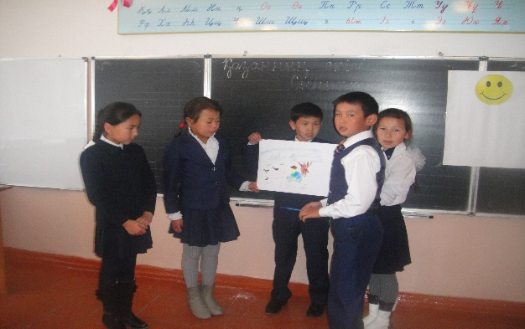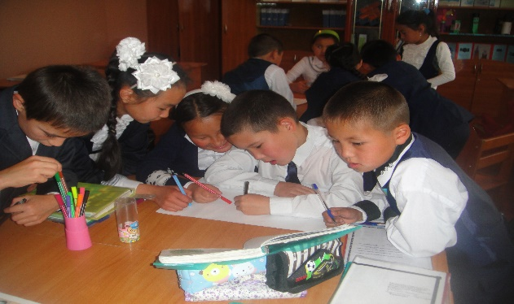

***3 сурет сабақтағы кездер***

Тәлім алушының сабағын талдау барысында кәсіби әңгіме жүргізілді. Кәсіби әңгіме барысында оқыту үшін бағалау туралы тәлім алушыдан «Сабағың өзіңе ұнады ма, мақсатыңа жеттің бе, сен үшін сабақ барысында не ауыр, не жеңіл болды?» деген сұрақтар сұралдық. Көшбасшы арқылы топ мүшелерін бағалау жүзеге асқанын, жалпы өз тәжірибесіне елеулі өзгерістер енгізгенін айтты. Ал не ауыр болды деген сұраққа, үздік оқитын оқушылардың жылдамдығын есепке алмаған, қосымша тапсырмалар дайындамаған себебінен, олар үшін сабақ «өте жеңіл» болғанын, оқыту үшін бағалауда қолданған «2,1» стратегиясында кемшіліктер орын алғанын айтты. Тәлім алушы коучингтерге қатысу арқылы өзіне үлкен көмек алды, көзімен көре отырып, белсенді әдістерді үйренді, тәжірибесі толықты. Тәлім алушыға тәлімгерімен арада жүрген тәлімгерлік үдерісінің ол үшін қандай маңызы болғанын білу үшін «Мен не үйрендім, не білдім?» атты эссе жазып беруін өтіндім. Эссесін тәлімгер екеуміз оқи отырып, оның жүрек түкпірінен жазған шынайы пікірлерімен таныстық. Тәлім алушы: «Оқу барысында менің санамда мынадай күмәнді ой болды: өзгеріс енгізу құр сөз, ешқандай өзгеру болмайды, тек 1-2 ашық сабақ көрсетсем болды.» десе, эссенің аяқтағанда өзінің өзгергені туралы: Ең бастысы оқыту үшін бағалаудың әдістері оқушының оқуға қызығушылықтарын тудыратынын түсіндім деп жазған. Жалпы тәлімгер мен тәлім алушы арасында жүрген тәлімгерлік үдерісінің сәтсіз тұстарын тәлім алушы әрекеті арқылы жоғарыда көрсеткендіктен **сәтті жақтарын** ерекшелеп айтсам, төмендегідей:

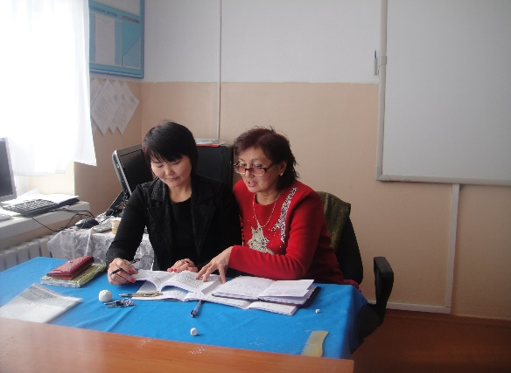

**4 сурет тәлімгер мен тәлім алушы**

* Тәлімгер тәлімгер болуды , тәжірибесімен бөлісуді үйренді;
* Тәлім алушының кәсіби өсуіне ықпал ете алатынын түсінді;
* Өзінің әрбір әрекеті үлгі екенін ескеріп, өзі білетін жаңа әдіс-тәсілдердің сырын әрі қарай дамытты;
* Кәсіби әңгіме жүргізу тәсілін меңгерді;
* Тәлім алушы топтық жұмыс ұйымдастыруды;
* Сыни ойлаудың белсенді әдістерін қолдану тәсілін;
* Сабаққа нақты мақсат қоюды, күтілетін нәтижелерді жоспарлауды;

С есебімде тәжірибе кезеңінде даму жоспарыма толықтырулар енгенін көрсеткем, енгізілген өзгерістердің аралық нәтижелерін ескеру негізінде мектепті дамыту жоспарына аздаған толықтырулар енді. Әсіресе, коучинг сессияларының аралық нәтижелерін талдаудан кейін қадамдар айқындалып отырды. Түйін ретінде айтарым – мектебім үшін маңызды деп таныған оқыту бағалаудың әдістері шынымен де оқыту мен оқу үдерісіне өзгеріс енгізуге түрткі болды. Ата-аналардың келіп сабаққа қатысуынан, жазған пікірлерінен, оқушылардың берген сұхбаттарынан, әріптестердің рефлексияларынан оқушы мен мұғалім, ата-ана мен мұғалім, ата-ана мен мектеп арасында қарым-қатынастың жақсарғанын айқын көруге болады.

Өзімнің мектептегі тәжірибе кезеңіндегі көшбасшылық қызметімде мен не үйрендім? Мен әріптестерді өзіме тартуды, қажет тұсында итермелеуді, қолдау көрсетуді, іс-әрекетке зерттеу жүргізуді, деректерді өңдеуді, басымдықтарды маңыздылығына қарай таңдауды, әріптестер әрекетіне сыни баға беруді үйрендім. Оқу үшін бағалаудағы жаңалықтарды оқыту тәжірибесіне енгізуге көмек көрсету, бағалау және алдағы уақыттағы тарату, дамуды бақылау жауапкершілігі мектептің әкімшілігіне жүктелген жағдайда ғана үйлесімді жоспарланатын болады.

***Қосымша №1 Қосымша №2***

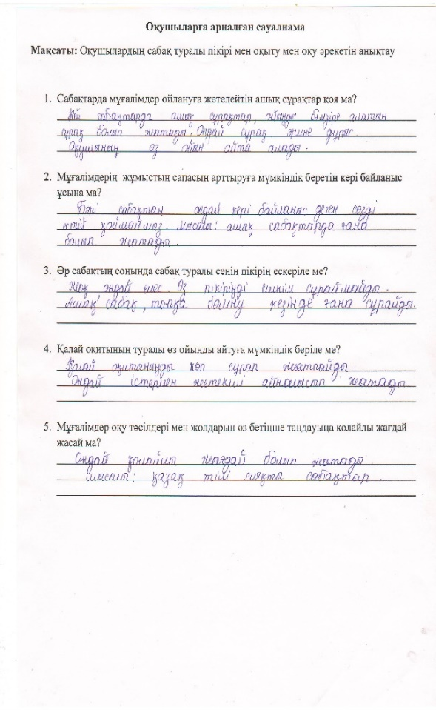 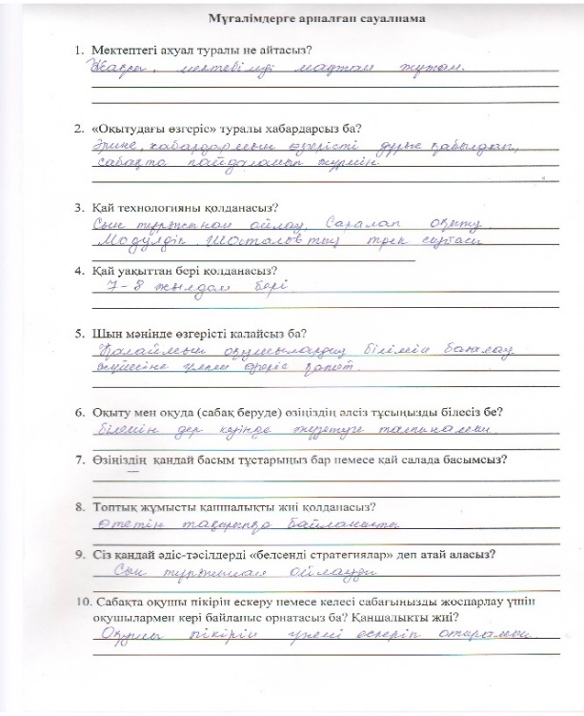 ***Қосымша №3***

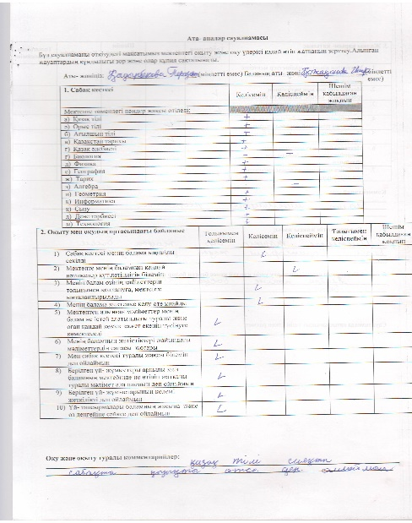

***Қосымша №4***

***С деген тәлім алушының эссесі***

***бастауыш сынып мұғалімі***

***Мұғалім неліктен өзгеру керек?***

Мұғалім болу бала кезден арманым еді. Сол арманыма қол жеткізіп бұл күнде мектеп қабырғасында еңбек етіп жүргеніме жеті жылдан асты. Бала жанын түсіну,оған өміріне қажет білім беру, саналы азамат етіп тәрбиелеу әрбір ұстаздың қоғам алдындағы жауапкершілігі деп білемін. Жаңа қоғамға жаңашыл ұстаз тәрбиелеу мақсатында жаңа міндеттерді жүзеге асырып жатқан бұл үш айлық курстан білім алып келген әріптестеріме қығана да қызыға да қарап, өз сұранысымды беріп алты апта бойы үйренгенім көп болды. Атап айтсам сергіту сәттерін, топтық жұмыс және оның түрлі топқа бөлу тәсілдерін, соның ішінде әсіресе маған қатты ұнап, тәжірибемде қоланғаны оқыту үшін бағалау. Әр күн сайын сабақтарымда оқыту үшін бағалауды пайдаланып, күнде жаңа идеяларға куә болдым. Ең алғашқы таныстырылмнан кейін тәлім алушы болып қабалданғаннан соң бір екі ашық сабақ өткізіп беріп, міндетімнен құтылам деп ойлағам. Іс-әрекет барысында мен бұл ойымнан айнып, шын мәнінде өзгеруім керек деп ой түйдім.

Мұғалім неліктен өзгеру керек? Мінсіз оқушы қандай болу керек? Әр ұстаз білім беріп жүрген оқушыларының мінсіз болғанын қалайды.Сол мінсіз баланы тәрбиелеу үшін мұғалім де үнемі даму үстінде болу керек.Шетел мемлекеттерінде баланың мақсатқа бағытталған және тез тіл табысатын қасиеттері барынша маңызды деген мәліметтері қызықтырды. Осындай болжауларға қарай отырып мен әлем өзгеріп жатыр, ал менің болашағым алдымда, әлі талай шәкірт ұшырмақпын неге өзгермеске деп шештім. Сол шәкірттерге саналы тәрбие, сапалы білім беру, әлем елдерінің білімімен теңестіру менің басты міндетім. Тәлімгерім ІІІ деңгейді оқып келген мұғалім болғандықтан мен ол кісіден көп нәрсе үйрендім. Оқыту мен оқудағы жаңа тәсілдер модулінде мұғалімдердің қалай оқыту керектігін, балалардың қалай оқитынын жақсарту мақсатында жасалатын іс- әрекеттер туралы болды. Сабақтар құрылымының дәстүрлі түрден айырмашылығы үнемі топпен, жұппен жұмыс істеуде. Топта бір-бірінің идеяларымен бөлісіп,оқушы өз ойын топқа еркін жеткізе біледі. Бұл ынтымақтастықпен жұмыс жасау барысында балалар проблемаларды шеше білуге үйренумен бірге бірлесе отырып өзіндік көзқарас қалыптастырады,оқушы өзін танытуға мүмкіндігі зор..Бағалаудың көптеген түрлеріне тоқталдық.Біз дәстүрлі сабақта баланың мүмкіндіктерін ескермей ортақ бір бағамен тоқталушы едік. Енді формативті және жиынтық бағалау түрлерін тиімді пайдалана білу оқушы ынтасын жоғарылатыды деп ойлаймын .Бастауыш сыныпта кеңінен қолдануға тырысамын.Өзгенің жетістігін бағалау балалар үшін қызықты.Оқытуда АКТ пайдалану жолдарын дұрыс ұғындым.Дәстүрлі сабақта интерактивті тақтадан балаларға мәлімет қана көрсете отырсақ бұл модульде оның түрлі жақтарын жүзеге асыруға болады.

І деңгейді тыңдаушы болып келген Ж. әріптесімнің мектептегі тәжірибесінде тәлім алушы болу мен үшін берері көп тәжірибе алмасу болды. Алдағы тәжірибемде дұрыс қолдана аламын деген сенімдемін. Әрқашан мектепке жанашыр болып,оқушыларымды да соған жетелеуге тырысамын.